Київський національний університет імені Тараса Шевченка
Факультет радіофізики, електроніки та комп’ютерних систем

Розробка інтерфейсів користувача
Лабораторна робота № 2
Тема: «Framework Electron»

Роботу виконав
студент 4 курсу
СА
Ібатуллін Ільдар
Шамільович

Київ 2026
Мета: Ознайомлення з фреймворком Electron.
Завдання: Відповідно до цієї лабораторної роботи, був обраний варіант 2: Необхідно створити застосунок, який реалізує можливість перегляду та редагування текстового файлу. Застосунок повинен мати загальне меню, яке дозволяє коритувачу виконанти створення нового файлу, відкриття існуючого, забереження створених змін, закриття програми.
Хід роботи:
У ході виконання лабораторної роботи було підготовлено робоче середовище у VS Code та ініціалізовано проєкт на базі Node.js із встановленням фреймворку Electron. Розробка розпочалася з налаштування головного процесу в main.js, де було реалізовано архітектуру вікна застосунку та сконструйовано системне меню для виконання операцій «Створити», «Відкрити» та «Зберегти». Для забезпечення безпеки та дотримання принципів ізоляції контексту було використано файл preload.js, який став «мостом» для передачі команд між системними функціями Node.js (модуль fs) та інтерфейсом користувача. Завершальним етапом стала верстка текстового поля за допомогою HTML/CSS та написання логіки в renderer.js, що дозволило зв’язати події меню з відображенням і редагуванням вмісту файлів у реальному часі.
Головне вікно програми:
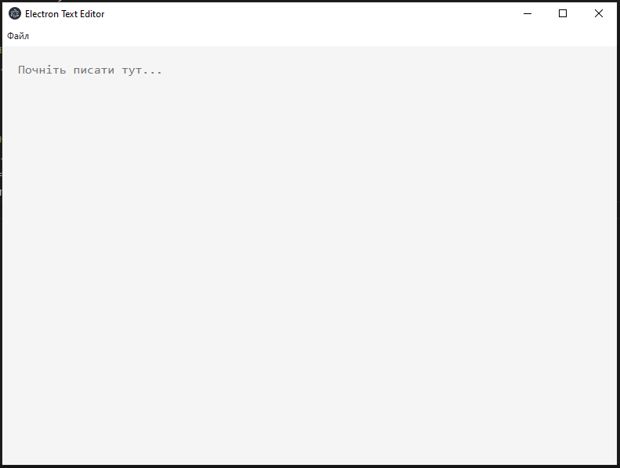
Меню:
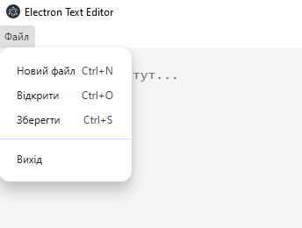
Відкриття файлу: 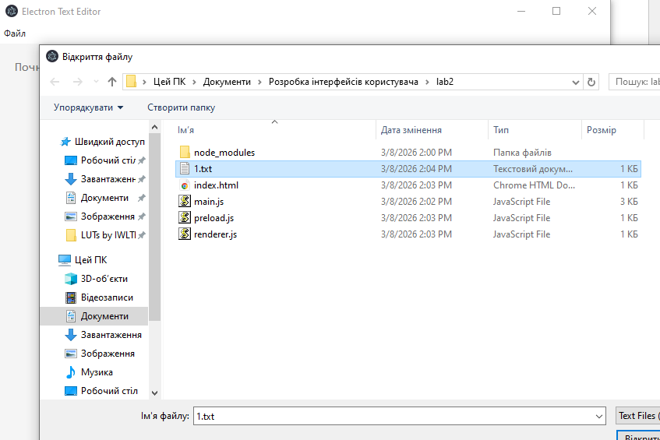
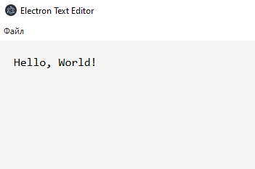

Редагування файлу:
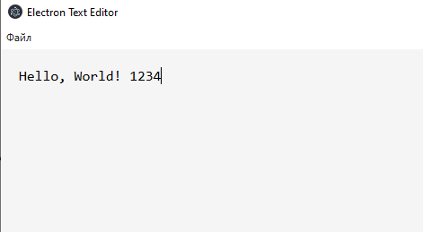
Зберігання файлу:
